ИНСТРУКЦИЯ ПО ПОПОЛНЕНИЮ ТРАНСПОРТНЫХ УМКА-НОСИТЕЛЕЙ
в банкоматах ПАО «Почта Банк»
Обратите внимание, что пополнение через банкомат возможно только в том случае, если вы уже пополняли транспортный носитель в агентской сети. Первое пополнение носителя в обязательном порядке происходит в одной из более чем 1200 точек пунктов продаж и пополнения.
После пополнения носителя через банкоматы ПАО «Почта Банк» информация о транспортном ресурсе обновится после первой поездки.
- Подойдите к банкомату нажмите на экране кнопку «Начать работу».
- В появившемся окне выбрать пункт «Оплатить услуги»
- Далее выберете способ оплаты
- Выберете услугу «Транспорт» - «Умная карта Рязань». Либо в поле «Поиск» введите запрос «Умная карта» («Умная», «Умная карта Рязань») и перейдите на результат поиска.
- Введите13-значный номер носителя. Номер карты расположен на обратной стороне под штрих-кодом; номер браслета и брелока — на обратной стороне.
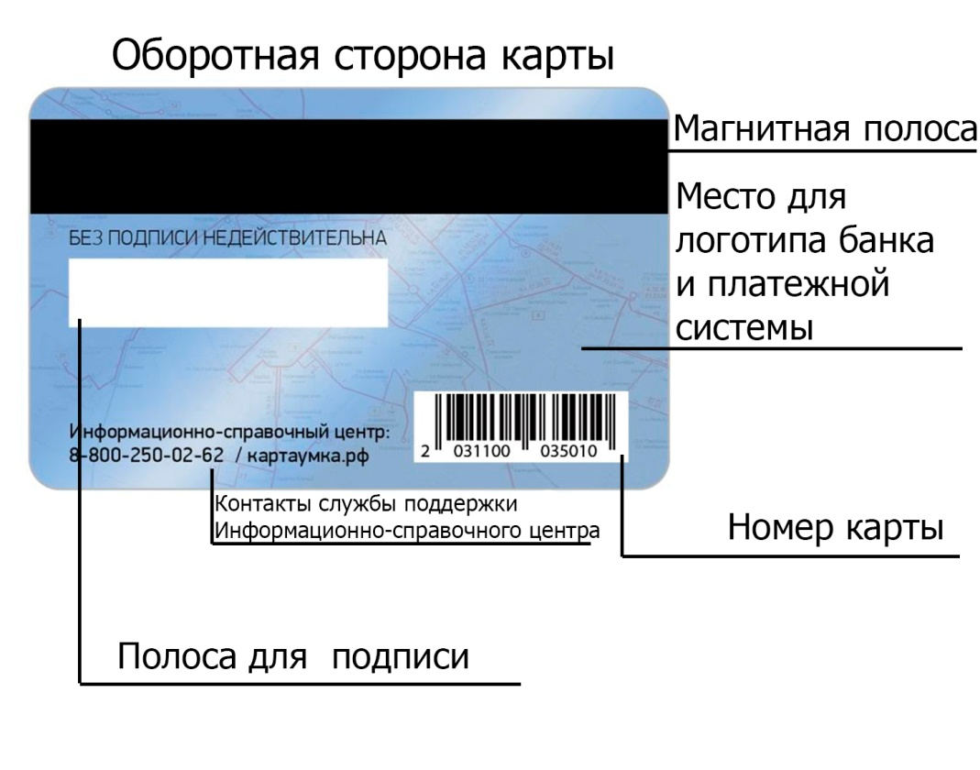
- Вводим сумму – стоимость проездного, либо сумму пополнения электронного кошелька (карта «Городская», тариф «Электронный кошелек»).
- Произведите оплату.
Условия использования
- Сумма пополнения носителя строго равна стоимости ранее выбранного типа тарифного плана «Электронный проездной билет».
*при пополнении тарифного плана «Электронный кошелек» можно вносить любую сумму от одного рубля с условием, что сумма денежных средств после пополнения не будет превышать 3000 рублей.
- Самостоятельно изменить тарифный план при пополнении нельзя. Для смены типа тарифного плана необходимо обратиться в одну из точек по продаже и пополнению проездных билетов.
- Пополнение тарифного плана «Электронный проездной билет» возможно до 15 числа на текущий месяц — и начиная с 16 числа на последующий.
Таким образом, если оплата на текущий месяц не была произведена, но пополнение носителя на следующий месяц происходит до 15 числа включительно, и по какой-то причине носитель был приложен к терминалу оплаты, он активируется на текущий месяц.
Квитанцию о пополнении необходимо получить у кондуктора муниципального транспорта или водителя коммерческого автобуса в течение нескольких дней после пополнения. Квитанцию необходимо сохранять до окончания периода действия оплаченного тарифного плана «Электронный проездной билет».

